axmt310测试报告

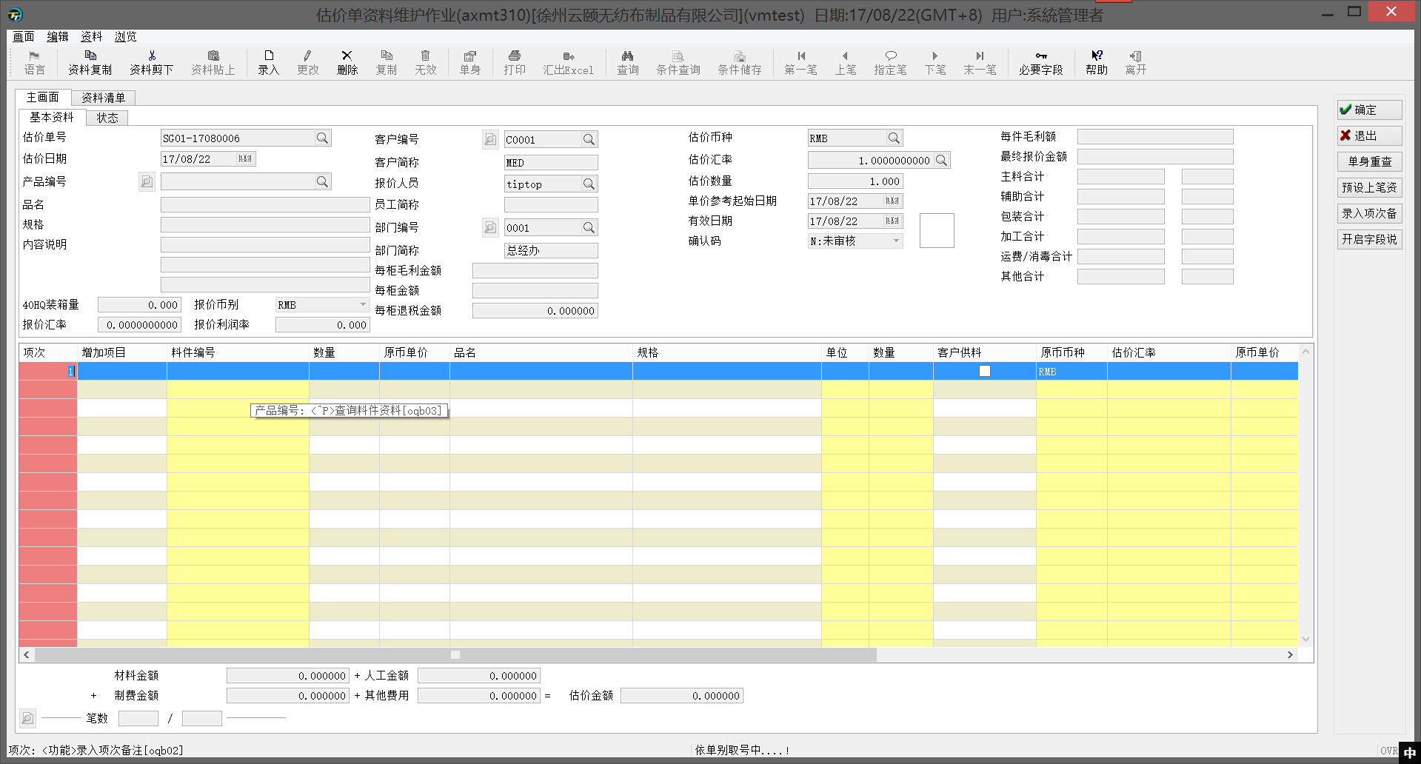

自行输入单身

不输入产品编号

录入时，可不输入oqa03产品编号，直接进入单身录入不再自动生成单身。

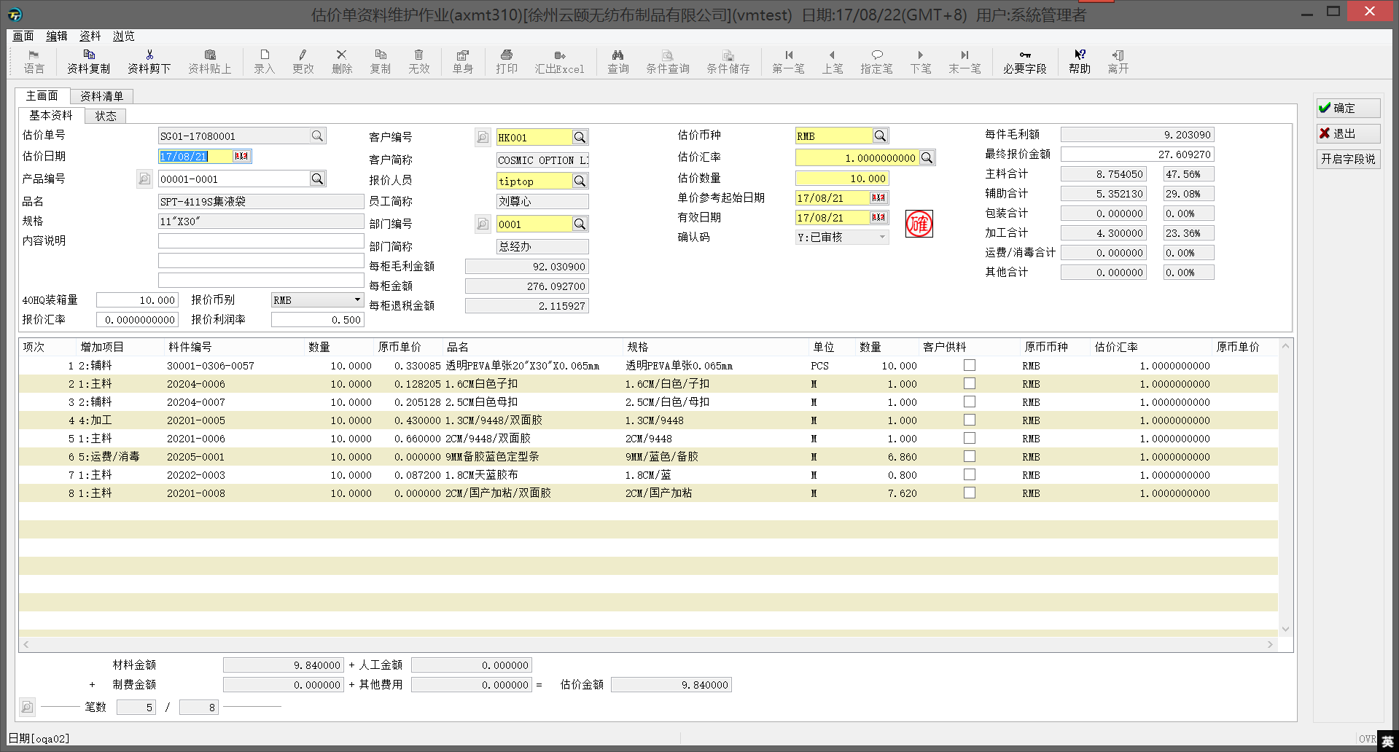

审核之后也可修改单头

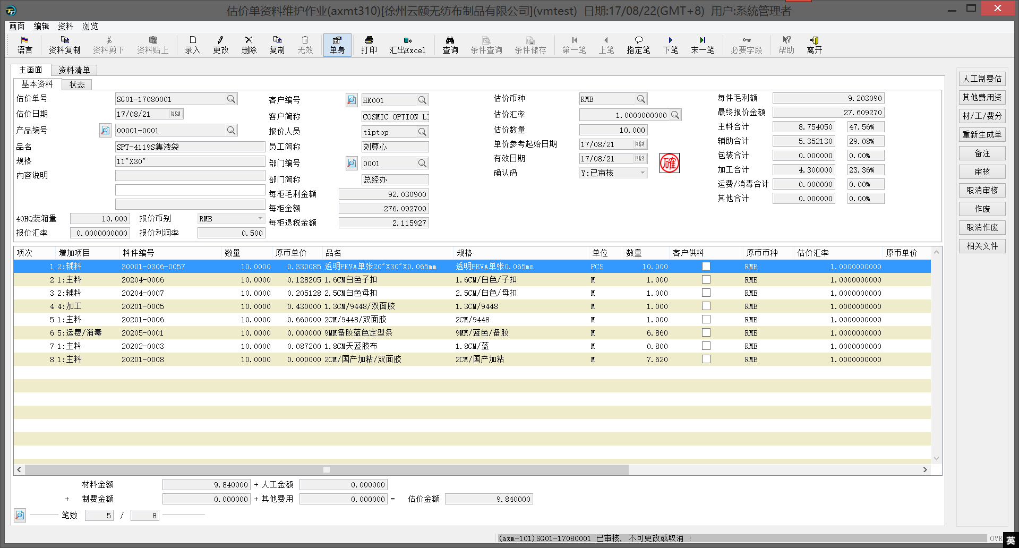

审核之后单身不可修改可修改单头

审核之后只可以更改单头的数据，但不可修改单身。

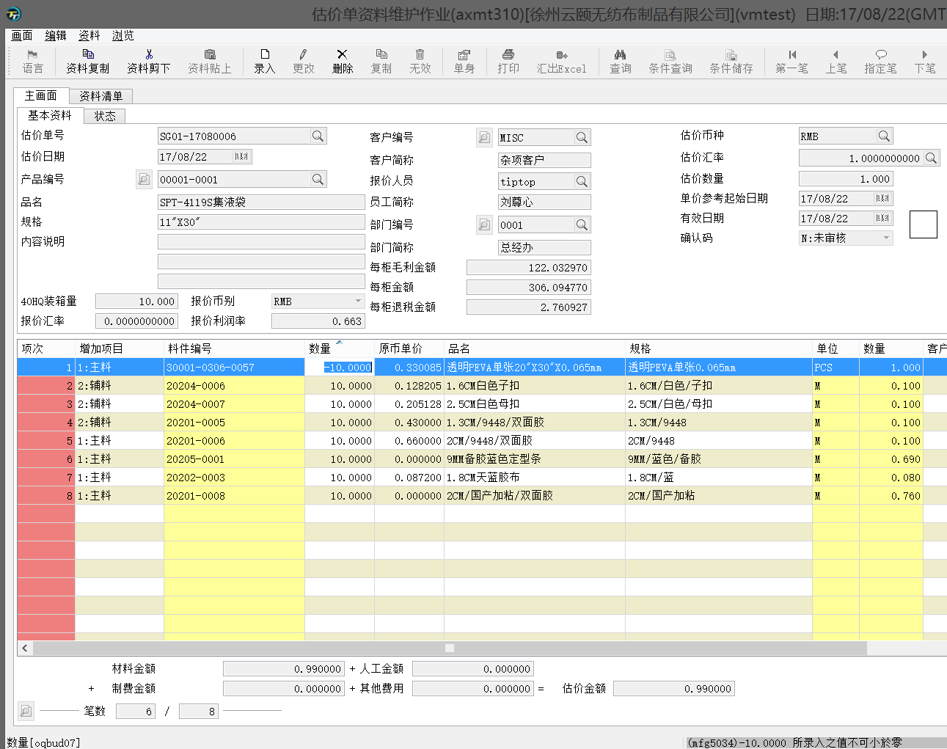

原币单价由最后一笔核价单生成，也不得小于0

数量默认为0,且不能小于0,自行输入。

自动带出单身时，根据apmi255中核价单最后一笔带出原币单价。项目中默认为主件，数量默认为0，自行输入。

根据核价单带出原币单价

根据核价单带出原币单价

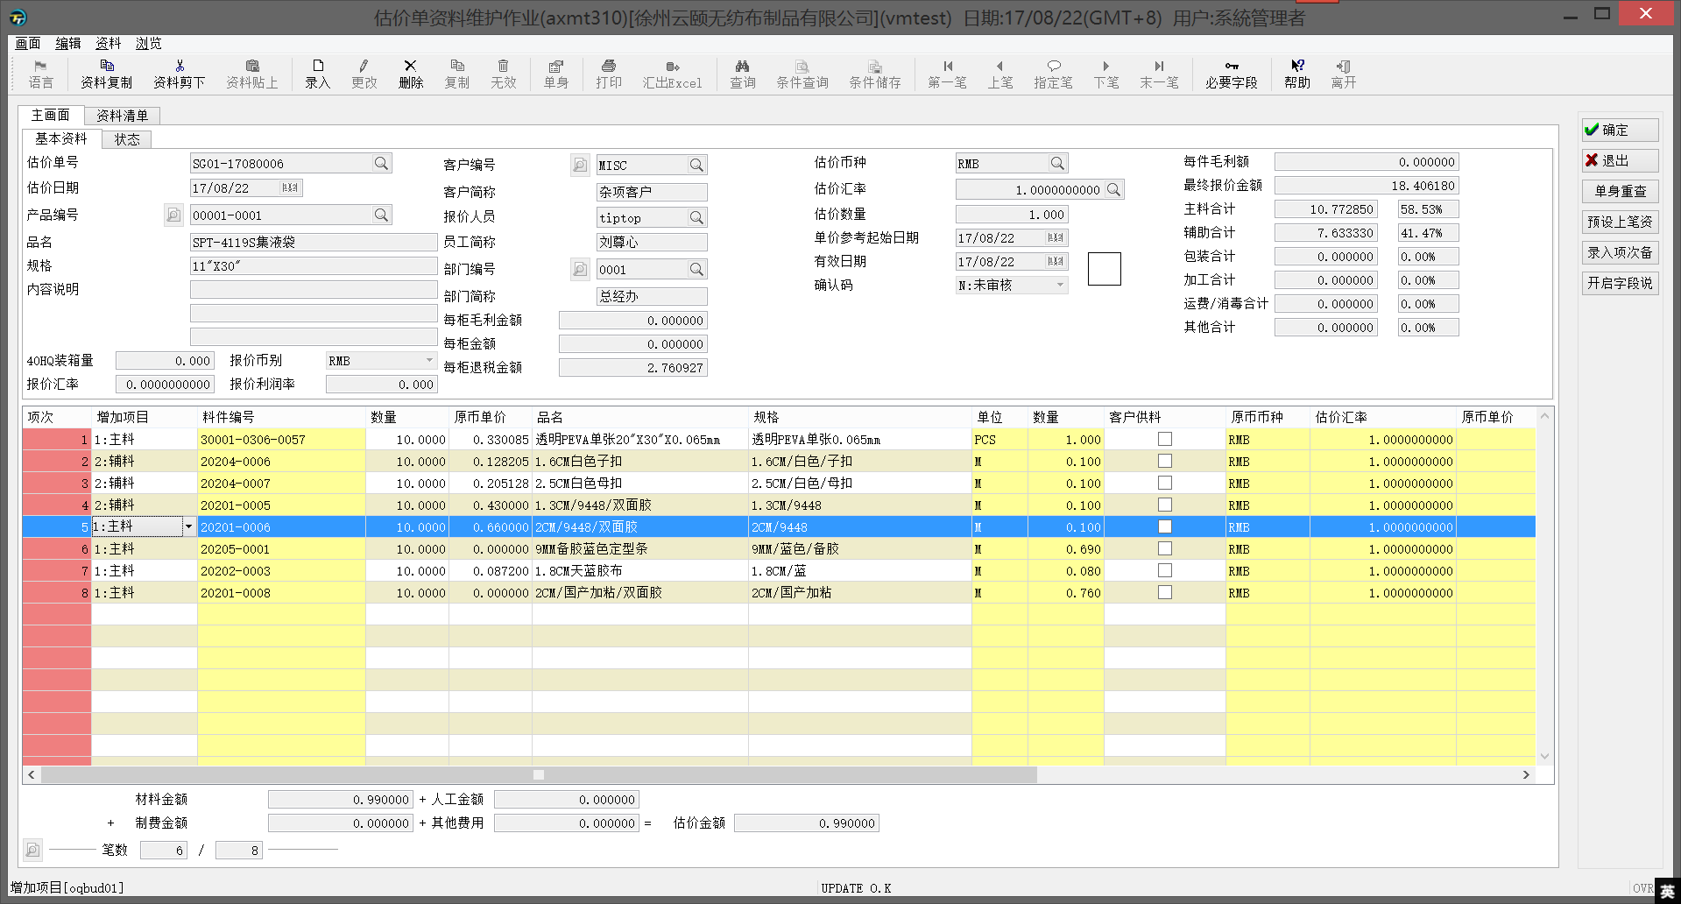

单身异动后后自动维护单头相关金额

在更改单身的项目、数量、原币单价之后，会更新单头的各项目合计和所占百分比。以及和成本有关的毛利金额等。

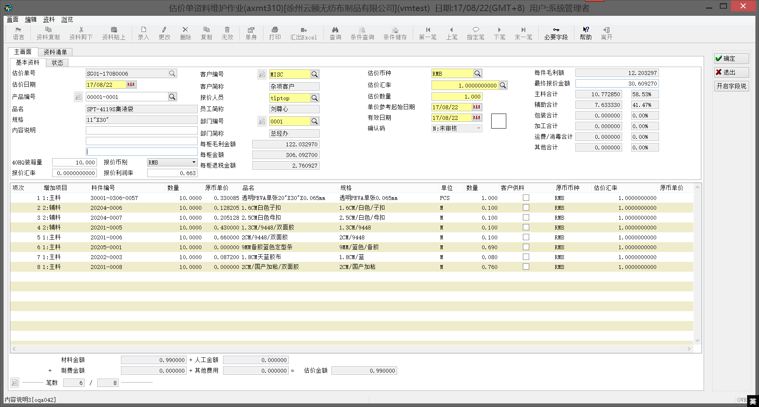

根据装柜和报价利润率跟新最终报价等

在维护40HQ装柜量、报价利润率之后，会更新每柜毛利金额、每柜金额、每柜退税金额，每件毛利额，最终报价金额。

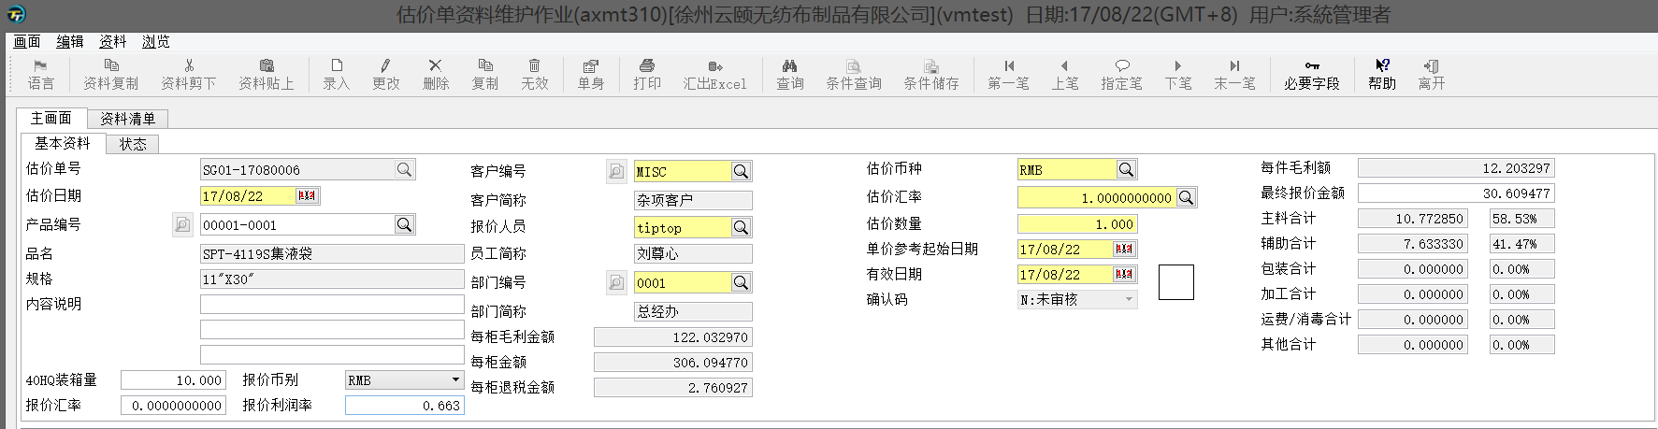

根据最终报价再会写利润率和毛利金额等

在维护最终报价金额后，将重新算出报价利润率。然后更新每柜毛利金额、每柜金额、每柜退税金额，每件毛利额。